|  |  |
| --- | --- |
| **RTK_LOGO.jpg** | **Санкт-Петербургское Государственное бюджетное профессиональное образовательное учреждение «Радиотехнический колледж»**  199155, Санкт-Петербург, наб. реки Смоленки, д.1  Тел.: (812) 405-85-59 факс (812) 405-85-59 http://www.spb-rtk.ru, e-mail: info@spb-rtk.ru |

**Отчет**

по учебной практике

по профессиональному модулю ПМ.05

«Проектирование и разработка информационных систем»

по программе подготовки специалистов среднего звена,

09.02.07 «Информационные системы и программирование»

сроки прохождения практики

с «18» мая 2020 г. по «19» июня 2020 г.

|  |
| --- |
| **Минхаирова Александра Вадимовича** |

(Ф.И.О.)

|  |  |
| --- | --- |
| Руководитель практики: | Бережков Андрей Вячеславович |

(Ф.И.О.)

СОДЕРЖАНИЕ

[ВВЕДЕНИЕ 3](#_Toc43470714)

[СОДЕРЖАНИЕ УЧЕБНОЙ ПРАКТИКИ 4](#_Toc43470715)

[ОПИСАНИЕ ВЫПОЛНЕННЫХ РАБОТ 6](#_Toc43470716)

[ЗАКЛЮЧЕНИЕ 25](#_Toc43470717)

# ВВЕДЕНИЕ

Я, Минхаиров Александр Вадимович, студент второго курса Санкт-Петербургского государственного бюджетного профессионального образовательного учреждения «Радиотехнический колледж» специальности СПО 09.02.07 «Информационные системы и программирование» прошел учебную практику по профессиональному модулю ПМ.05 «Проектирование и разработка информационных систем» продолжительностью 180 часов с 18 мая 2020 г. по 19 июня 2020 года в СПБ ГБ ПОУ «Радиотехнический колледж».

Учебная практика является важной формой подготовки студентов и составной частью учебного процесса. Она имеет своей целью закрепление знаний и умений, полученных в процессе теоретического обучения, и подготовка к разработке выпускной квалификационной работы.

Задания на учебную практику соответствовали сопровождающим документам – заданию на учебную практику, аттестационному листу. В задании на учебную практику указаны компетенции для выполнения работ по профессиональному модулю ПМ.05 «Проектирование и разработка информационных систем».

Во время учебной практики моим заданием являлось получение практических навыков по данным компетенциям. Для этого был обеспечен всем необходимым оборудованием и программами для выполнения поставленных задач.

# СОДЕРЖАНИЕ УЧЕБНОЙ ПРАКТИКИ

На учебной практике по профессиональному модулю ПМ.05 «Проектирование и разработка информационных систем», мною были отработаны следующие профессиональные компетенции:

ПК 5.1. Собирать исходные данные для разработки проектной документации на информационную систему.

ПК 5.2. Разрабатывать проектную документацию на разработку информационной системы в соответствии с требованиями заказчика.

ПК 5.3. Разрабатывать подсистемы безопасности информационной системы в соответствии с техническим заданием.

ПК 5.4. Производить разработку модулей информационной системы в соответствии с техническим заданием.

ПК 5.5. Осуществлять тестирование информационной системы на этапе опытной эксплуатации с фиксацией выявленных ошибок кодирования в разрабатываемых модулях информационной системы.

ПК 5.6. Разрабатывать техническую документацию на эксплуатацию информационной системы

ПК 5.7. Производить оценку информационной системы для выявления возможности ее модернизации.

Для отработки практических навыков, мною были выполнены 16 практических работ. Темы практических работ с осваиваемыми компетенциями представлены в таблице 1.

Таблица – Темы практичсеких работ

|  |  |  |  |
| --- | --- | --- | --- |
| **№** | **Тема работы** | **Количество часов** | **Осваиваемые компетенции** |
| 1 | Вводный инструктаж по технике безопасности, противопожарным мероприятиям. | 2 | ПК 5.1 |
| 2 | ПР 1. Создание репозитория на GitHub | 2 | ПК 5.2, ПК 5.3, ПК 5.6 |
| 3 | ПР 2. Изучение требований к отчетной документации и правилам оформления отчетов, критериями оценки | 2 | ПК 5.1 |

Продолжение таблицы 1

|  |  |  |  |
| --- | --- | --- | --- |
| № | Тема работы | Количество часов | Осваиваемые компетенции |
| 4 | ПР 3. Поиск аналогов, выбор прототипа | 6 | ПК 5.1, ПК 5.7 |
| 5 | ПР 4. Выбор средств реализации | 6 | ПК 5.1, ПК 5.4 |
| 6 | ПР 5. Формализация основных функций | 4 | ПК 5.2, ПК 5.7 |
| 7 | ПР 6. Разработка карты или структуры сайта (Mind Map) | 4 | ПК 5.1, ПК 5.2 |
| 8 | ПР 7. Проектирование интерфейсов | 6 | ПК 5.1 |
| 9 | ПР 8. Определение групп пользователей. Создание Use-Case диаграммы | 6 | ПК 5.1, ПК 5.2, ПК 5.3, ПК 5.6 |
| 10 | ПР 9. Проектирование базы данных | 24 | ПК 5.2, ПК 5.3, ПК 5.6 |
| 11 | ПР 10. Проектирование классов. Создание диаграммы классов | 4 | ПК 5.2, ПК 5.5, ПК 5.6 |
| 12 | ПР 11. Реализация авторизации и регистрации | 16 | ПК 5.3, ПК 5.4, ПК 5.5. |
| 13 | ПР 12. Реализации управления ролями и пользователями | 14 | ПК 5.3, ПК 5.4 |
| 14 | ПР 13. Создание панели администратора сайта | 8 | ПК 5.3, ПК 5.4 |
| 15 | ПР 14. Создание форм для создания, редактирования и удаления данных | 30 | ПК 5.3, ПК 5.4, ПК 5.5. |
| 16 | ПР 15. Создание отображений фронтенда | 20 | ПК 5.4 |
| 17 | ПР 16. Оформление отчетной документации и презентации | 8 | ПК 5.1, ПК 5.2, ПК 5.6 |
| 18 | Дифференцированный зачет, защита работ | 6 | ПК 5.5, ПК 5.6, ПК 5.7 |

# ОПИСАНИЕ ВЫПОЛНЕННЫХ РАБОТ

**Тема работ**: Проектирование и разработка сервиса поиска попутчиков

**Практическая работа № 1.** Создание репозитория на GitHub.

**Цель работы:** создать репозиторий для загрузки отчетных материалов.

**Ход работы:**

1. Пройдена регистрация на GitHub.
2. Создан репозиторий по адресу: https://github.com/rtkb86/KBPractice
3. В репозиторий загружены тестовые данные.
4. Составлен отчет.

**Вывод:** в ходе выполнения работы были получены практические навыки работы с системой контроля версий GIT. Так же были получены навыки создания веток и комитов.

**Практическая работа № 2.** Изучение требований к отчетной документации и правилам оформления отчетов, критериями оценки

**Цель работы:** изучить требования к отчетной документации и правилам оформления отчетов, критериями оценки.

**Ход работы:**

В ходе работы была составлена таблица 2.

Таблица 2 – Основные требования к оформлению

|  |  |  |
| --- | --- | --- |
| Критерий | Допустимые значения | Комментарий |
| Цвет шрифта | Черный | Цвет шрифта должен быть черным |
| Тип шрифта | Times New Roman | Рекомендуемый тип шрифта  для основного текста отчета- Times New Roman |
| Начертание шрифта определений | Обычный/Курсив | Использование курсива допускается для обозначения объектов и написанных терминов |

Продолжение таблицы 2

|  |  |  |
| --- | --- | --- |
| Критерий | Допустимые значения | Комментарий |
| Интервал для текста | Полуторный | Допускается одинарный при объеме отчета больше 500 страниц |
| Размеры полей документа (левое, правое, верхнее и нижнее) | Левое - 30 мм, правое - 15 мм, верхнее и нижнее - 20 мм. | Текст отчета следует печатать, соблюдая следующие размеры полей: левое - 30 мм, правое - 15 мм, верхнее и нижнее - 20 мм. |
| Шрифт для заголовков структурных элементов | Полужирный шрифт | Обязательные структурные элементы выделены полужирным шрифтом. |
| Расположение заголовков структурных элементов | Середина строки | Заголовки структурных элементов следует располагать в середине строки без точки в конце |
| Расположение нумерации страниц отчета | Центр нижний страницы | Номер страницы проставляется в центре нижней части страницы без точки. |
| Нужна ли нумерация титульного листа? | Нет | Номер страницы на титульном листе не проставляют. |
| Нумерация разделов и подразделов | Порядковые номера в пределах всего отчета арабскими цифрами без точки и расположенные с абзацного отступа | Разделы должны иметь порядковые номера в пределах всего отчета, обозначенные арабскими цифрами без точки и расположенные с абзацного отступа. |

Продолжение таблицы 2

|  |  |  |
| --- | --- | --- |
| Критерий | Допустимые значения | Комментарий |
| Шрифт, положение и шаблон подписей к рисункам | Расположение после текста отчета или на следующей страницы, необходимо писать слово “рисунок” и его номер | Иллюстрации следует располагать в отчете непосредственно после текста отчета, где они упоминаются впервые  Иллюстрации, за исключением иллюстраций, приведенных в приложениях, следует нумеровать арабскими цифрами сквозной нумерацией. |
| Положение подписи к таблице | Над таблицей слева | Наименование таблицы, при ее наличии, должно отражать ее содержание, быть точным, кратким. Наименование следует помещать над таблицей слева, без абзацного отступа в следующем формате: Таблица Номер таблицы - Наименование таблицы. Наименование таблицы приводятся прописной буквы без точки в конце. |

Составлен отчет о выполненной работе и зафиксирован в репозитории.

**Вывод:** во время работы я ознакомился с ГОСТ, а также выполнил данную практическую работу, закрепив полученные ранние знания.

**Практическая работа № 3.** Поиск аналогов, выбор прототипа.

**Цель работы:** изучить аналоги по выбранной теме учебной практики.

**Ход работы:**

1. Выбраны аналоги сайта:
2. BlaBlaCar([https://www.blablacar.ru](https://www.blablacar.ru/))
3. Покатили([https://pocatili.ru](https://pocatili.ru/))
4. Махнём([https://www.mahnem.ru](https://www.mahnem.ru/))
5. Bambilo([https://bambilo.ru](https://bambilo.ru/index.php))
6. Довезу([http://www.dovezu.ru](http://www.dovezu.ru/))
7. Bananacar([https://bananacar.ru](https://bananacar.ru/ru))
8. ВПути([http://www.ktovputi.ru](http://www.ktovputi.ru/))
9. Определены ключевые критерии: безопасность, ценовая доступность, бренд, интуитивный интерфейс, мобильный клиент, desktop клиент, емкость, ограничение на загрузку/выгрузку, отсутствие рекламы, совместное использование, поддержка множества форматов, интеграции с сервисами, контроль версий, стабильность работы, поддержка множества языков, отдельная почта, быстрота синхронизации, настройка вида просмотра, расширенная клавиатура, специальные возможности редактуры.
10. Заполнена таблица 3.

Таблица 3 – Сравнение аналогов

|  |  |  |  |  |  |  |  |
| --- | --- | --- | --- | --- | --- | --- | --- |
| Критерий | BlaBla Car | Покатили | Махнём | Bambilo | Довезу | Bananacar | ВПути |
| Приятный дизайн | 2 | 2 | 1 | 2 | 1 | 2 | 1 |
| Удобный интерфейс | 2 | 2 | 2 | 2 | 1 | 2 | 1 |
| Интеграция с социальными сетями | 2 | 2 | 2 | 2 | 0 | 2 | 2 |
| Выбор пола водителя | 1 | 1 | 2 | 0 | 2 | 0 | 2 |
| Выбор возраста водителя | 0 | 0 | 2 | 0 | 0 | 2 | 0 |
| Окно поиска на главной странице | 1 | 2 | 2 | 1 | 1 | 2 | 0 |
| Смена языка | 2 | 2 | 2 | 0 | 0 | 2 | 0 |
| Дополнительный функционал | 0 | 0 | 2 | 2 | 2 | 0 | 0 |
| Избранные маршруты | 2 | 2 | 2 | 2 | 2 |  |  |
| Обратная связь на сайте | 2 | 2 | 2 | 0 | 2 | 2 | 0 |
| Наличие FAQ | 2 | 2 | 0 | 0 | 0 | 2 | 0 |
| Отзывы | 2 | 2 | 1 | 0 | 0 | 0 | 0 |
| Кроссплатформенность | 2 | 1 | 1 | 1 | 1 | 2 | 2 |
| Специальный режим для инвалидов | 0 | 0 | 0 | 0 | 0 | 0 | 0 |
| Реклама на сайте | 0 | 1 | 1 | 2 | 2 | 0 | 1 |
| Информация о сайте | 2 | 2 | 1 | 1 | 1 | 2 | 2 |
| Информация о безопасности | 0 | 0 | 0 | 2 | 2 | 1 | 2 |
| Наличие блога | 1 | 0 | 2 | 0 | 0 | 0 | 2 |
| Информация о использования cookies | 0 | 0 | 0 | 0 | 0 | 2 | 0 |
| Международное сообщение | 2 | 2 | 2 | 1 | 2 | 2 | 1 |

Шкала оценки: 0 – критерий отсутствует; 1 – критерий реализован частично; 2 –критерий реализован полностью.

1. Выбран прототип: Blabla car.
2. Составлен отчет о выполненной работе и зафиксирован в репозитории.

**Вывод:** во время работы я сравнил аналоги своего будущего сайта и определил прототип.

**Практическая работа № 4.** Выбор средств реализации

**Цель работы:** выбрать средства реализации учебной практики.

**Ход работы:**

1. Произведен обзор инструментов для создания макетов сайтов (таблица 4).

Таблица 4 – Сравнение средств создания макета сайта

|  |  |  |  |  |  |
| --- | --- | --- | --- | --- | --- |
| Критерий | Скорость прототипирования страницы | Генерация кода HTML и CSS | Необходимость знания HTML CSS | Поддержка библиотек | Визуализация |
| Figma | Средняя | Частично | Нет | Нет | Макет и стили |
| Photoshop | Низкая | Нет | Нет | Нет | Макет |
| Bootstrap studio | Высокая | Да | Частично | Нет | Полностью готовый код |

Выбраны технические средства реализации фронтенда: Bootstrapstudio был избран, так как он позволяет быстро делать обычные макеты вебсайтов. В сервисе присутствует генерация кода. Скорость прототипирования довольно высокая, так как применяются готовые графические составляющие для создания макетов. Очевидным плюсом Bootstrapstudio считается то, что буквально не потребуются познания в области HTML, CSS и способов верстки вебсайта, а еще получение готового кода.

1. Выбрана база данных: для реализации базы данных был выбран MySQL, так как он хорошо взаимодействует с php, не имеет ограничения на максимальный объем данных и представляет данные как таблицу.
2. Выбран язык реализации бэкенда: Для реализации бекэнда был выбран php.

Php – это бесплатный язык программирования с открытым исходным кодом. Его изучение не требует большого количества времени, вокруг него сформировалось сообщество языка. Также он ориентирован на Web – разработку, обладает кроссплатформенностью, бесплатен, гибок.

1. Составлен отчет о выполненной работе и зафиксирован в репозитории.

**Вывод:** во время работы я получил все недостающие знания для сравнения средств реализации и аргументированно применил их.

**Практическая работа № 5.** Формализация основных функций

**Цель работы:** формализовать основные функции системы.

**Ход работы:**

1. Выделены основные задачи и функции системы.
2. Заполнена таблица 5.

Таблица 5 – Основные функции системы.

|  |  |
| --- | --- |
| Функция | Описание |
| Регистрация | Поля для регистрации: email, логин, пароль. |
| Фильтрация по дате и времени | Возможность поиска по фильтру «дата и время» |
| Фильтрация по возрасту | Возможность поиска по фильтру «Возраст» |
| Фильтрация по полу | Возможность поиска по фильтру «Пол» |
| Фильтрация по увлечениям | Возможность поиска по фильтру «Увлечение» |
| Поиск поездок | Ввод данных о поездке |
| Обратная связь | Связь с Администрацией сайта |
| Вопрос-Ответ | Часто задаваемые вопросы |
| Быстрое перемещение по сайту | Стрелочка, позволяющая быстро переместится наверх страницы |
| Популярные направления | Часто используемые направления |
| Смена языка | Функция смены языка |
| Отзывы | Отзывы га водителей |
| Фильтрация по городам | Возможность поиска по фильтру «Город отправки» |
| Фильтрация по способу оплаты | Возможность поиска по фильтру «Способ оплаты» |
| Чёрный список | Заблокированные водители или пассажиры |
| Фильтрация по кол-во пассажиров | Возможность поиска по фильтру «Кол-во пассажиров» |
| Фильтрация по классу машины | Возможность поиска по фильтру «Класс машины» |
| Фильтрация по вредным привычкам | Возможность поиска по фильтру «Наличие вредных привычек» |
| Фильтрация «по фото» | Разделение водителей «с фото» и «без фото» |

1. Составлен отчет о выполненной работе и зафиксирован в репозитории.

**Вывод:** при выполнении задачи № 6 я сформулировал функции своего сайта для поиска попутчиков.

**Практическая работа № 6.** Разработка карты или структуры сайта (Mind Map).

**Цель работы:** формализовать основные функции системы.

**Ход работы:**

1. Определить основные функции сайта.
2. Построение диаграммы «Mind Map».
3. Оформление отчёта.
4. Фиксация отчёта на GitHub

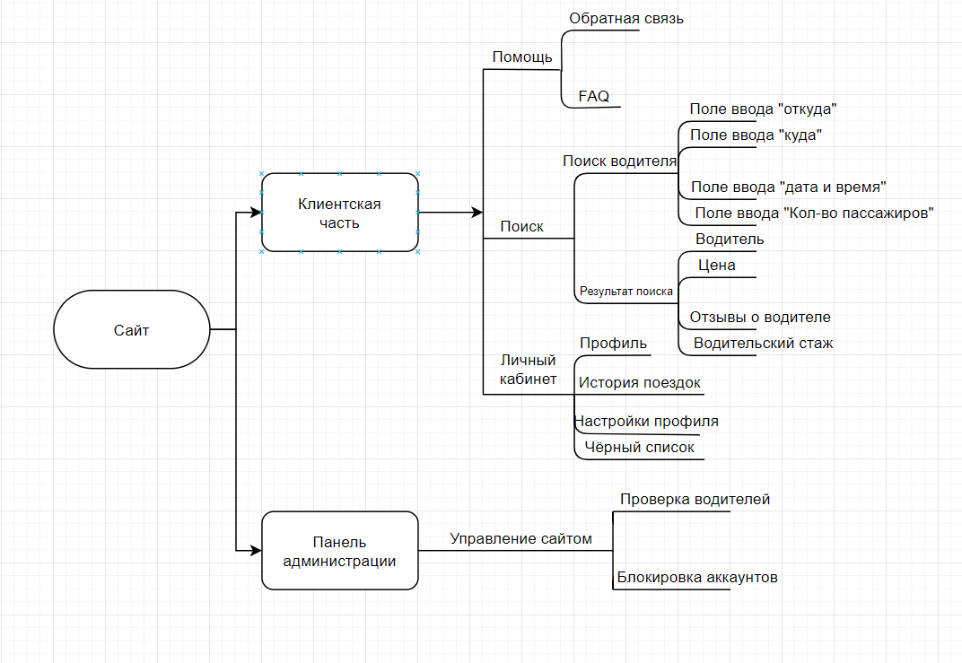

Рисунок ­– Mind Map

1. Составлен отчет о выполненной работе и зафиксирован в репозитории.

**Вывод:** в ходе выполнения задач было приобретено умение формализации основных функций сайта по поиску попутчиков.

**Практическая работа № 7.** Проектирование интерфейсов.

**Цель работы:** создать макеты интерфейсов, согласно структуре сайта.

**Ход работы:**

1. Созданы макеты интерфейсов согласно структуре сайта.
2. Формы включены в отчет.
3. Составлен отчет о выполненной работе и зафиксирован в репозитории.

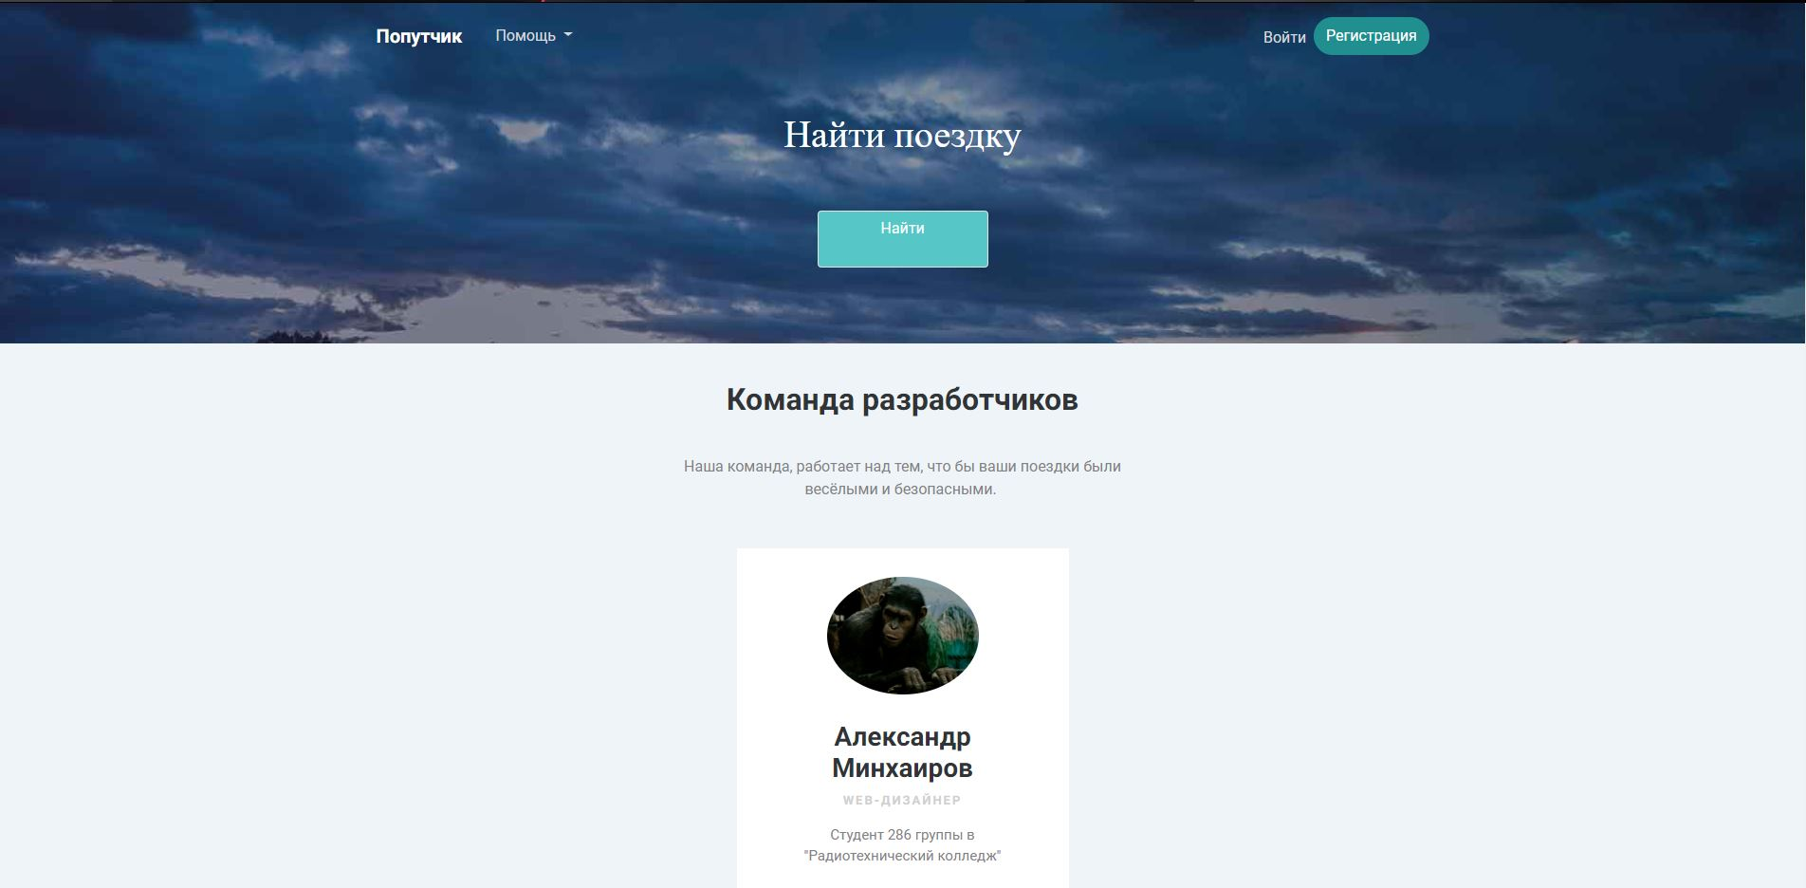

Рисунок 1.

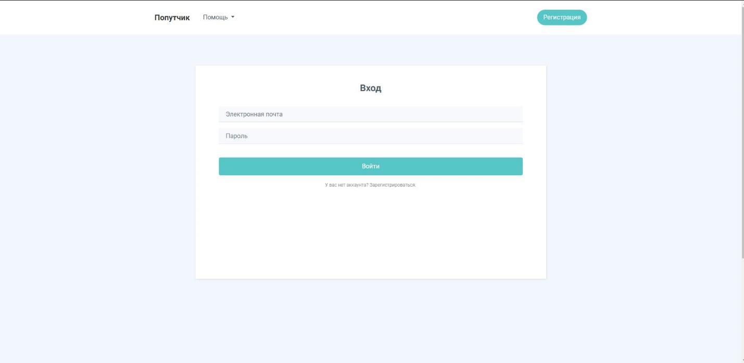

Рисунок 2.

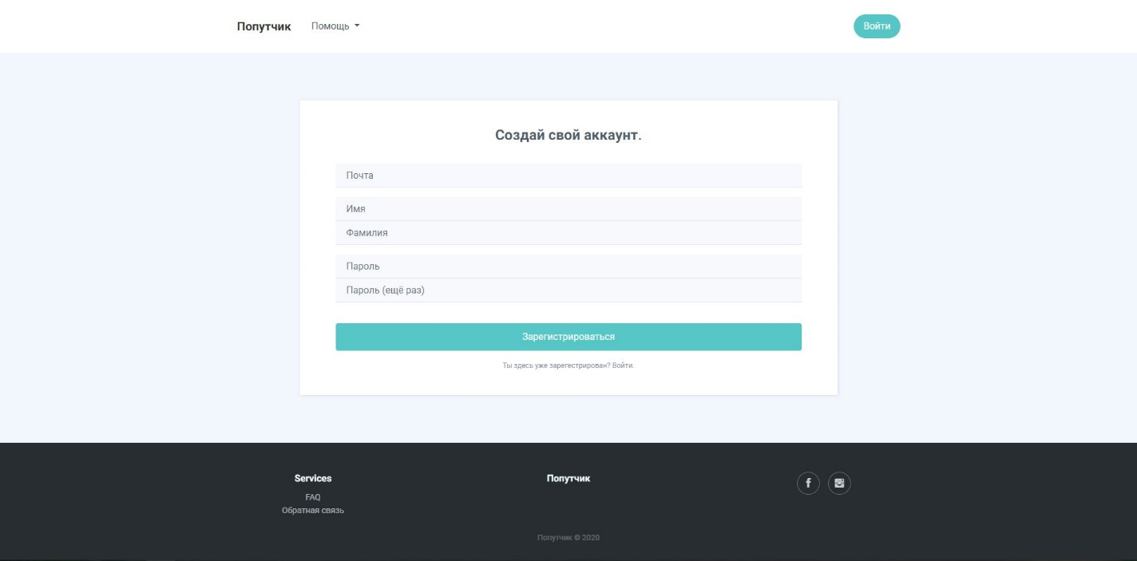

Рисунок 3.

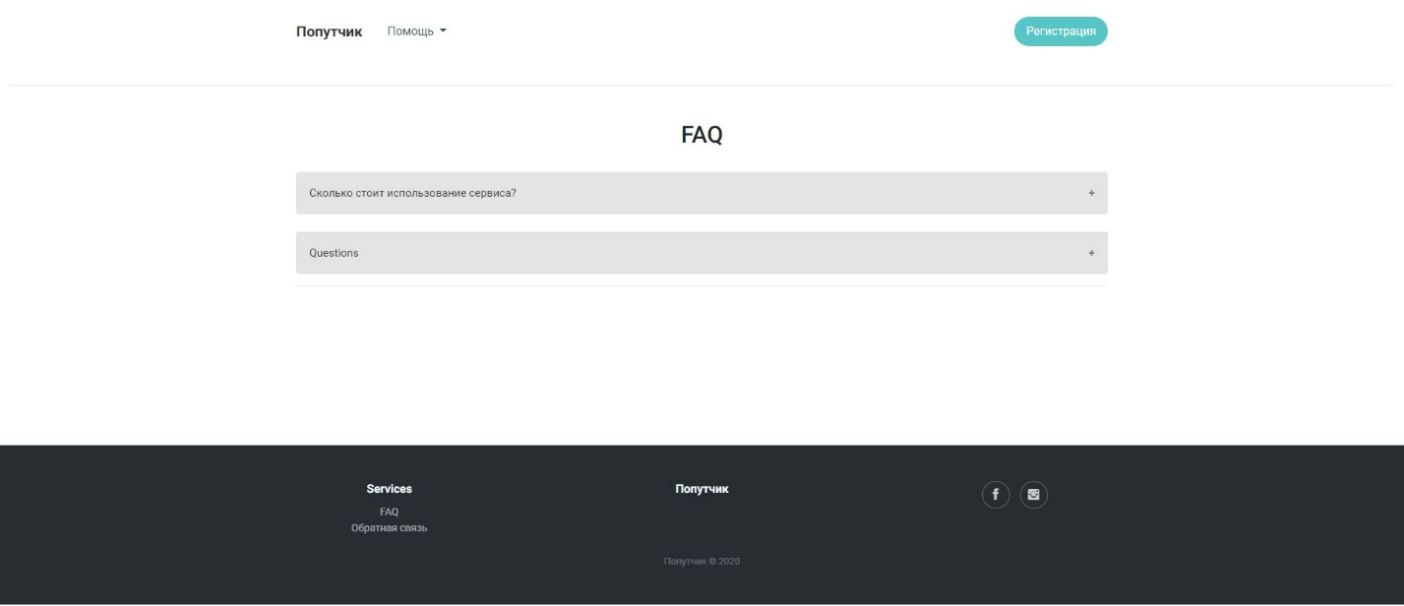

Рисунок 4.

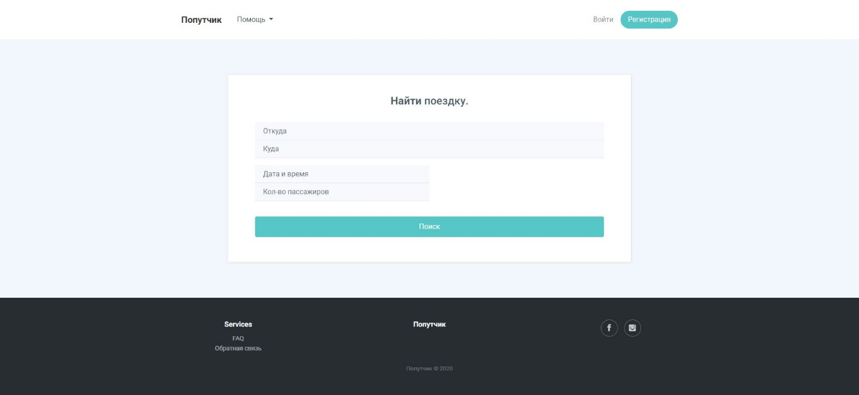

Рисунок 5.

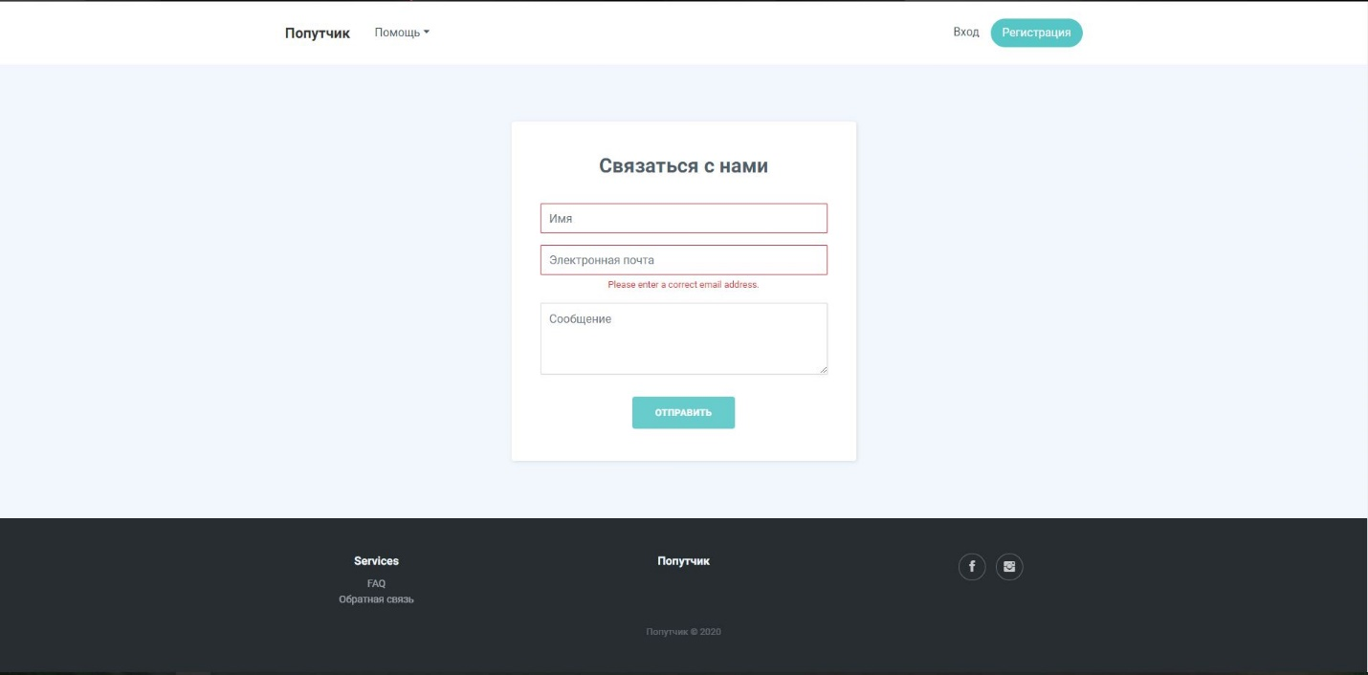

Рисунок 6.

**Вывод:**

При выполнении задачи № 7, я создал макеты интерфейсов для поиска попутчиков.

**Практическая работа № 8.** Верстка интерфейсов.

**Цель работы:** сверстать необходимые страницы.

**Ход работы:**

1. Сверстаны все необходимые страницы.
2. Пройденная валидация.
3. Файлы перенесены в папку «maket».
4. Составлен отчет о выполненной работе и зафиксирован в репозитории.

**Вывод:** в ходе выполнения данной работы, было закреплено умение верстать интерфейс.

**Практическая работа № 9.** Определение групп пользователей. Создание Use-Case диаграммы.

**Цель работы:** определить основные группы пользователей.

**Ход работы:**

1. Определена цель диаграммы.
2. Определены группы пользователей (Таблица 6).

Таблица 6 – Группы пользователей системы

|  |  |
| --- | --- |
| Группа пользователей | Права доступа |
| Незарегистрированный пользователь | Просмотр информации на сайте |
| Зарегистрированный пользователь | Возможность заказать услугу или создать поездку. Просмотр профиля водителя. |
| Модератор | Возможность проверки водителя и самой поездки. |
| Администратор | Все права модератора, а также возможность добавлять и удалять других модераторов. Управление базой данных. Возможность блокировки водителя или пассажира |

1. Построена диаграмма вариантов (Рисунок 8).
2. Составлен отчет о выполненной работе и зафиксирован в репозитории.

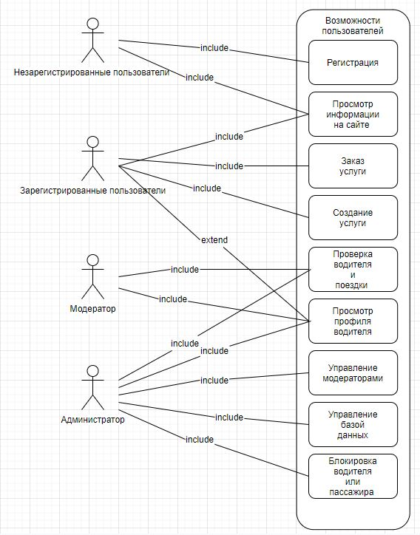

Рисунок – Диаграмма вариантов использования

**Вывод:** в ходе выполнения данной работы, было закреплено умение создавать диаграмму вариантов использования.

**Практическая работа № 10.** Проектирование базы данных.

**Цель работы**: спроектировать базу данных для приложения.

**Ход работы:**

1. Определены основные сущности баз данных (Рисунок 9).

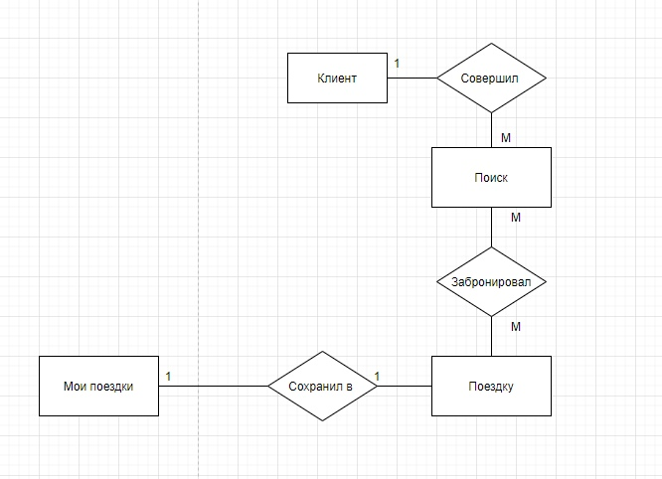

Рисунок – ERM базы данных

1. Реализована база данных.
2. Построена база данных (Рисунок 10).
3. Файлы перенесены в папку «db».
4. Составлен отчет о выполненной работе и зафиксирован в репозитории.

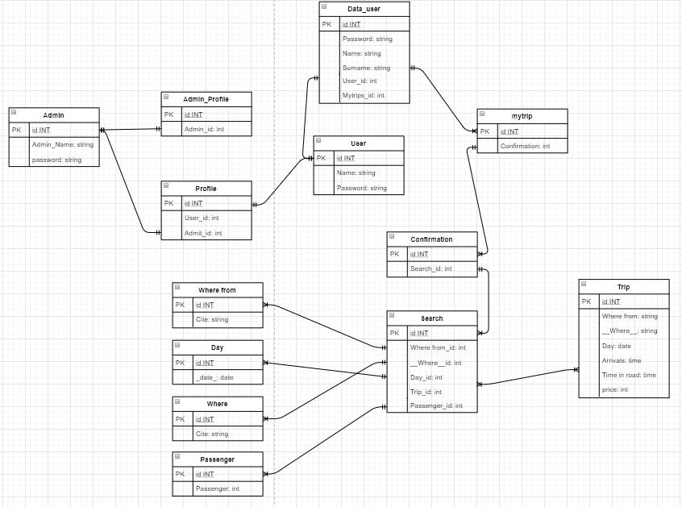

Рисунок – EERD базы данных

**Вывод:** в ходе выполнения данной работы, было закреплено умение создавать диаграммы баз данных, а также их проектирования.

**Практическая работа № 11.** Проектирование классов. Создание диаграммы классов

**Цель работы:** составить диаграмму классов.

**Ход работы:**

1. Определены основные классы (Рисунок 11).

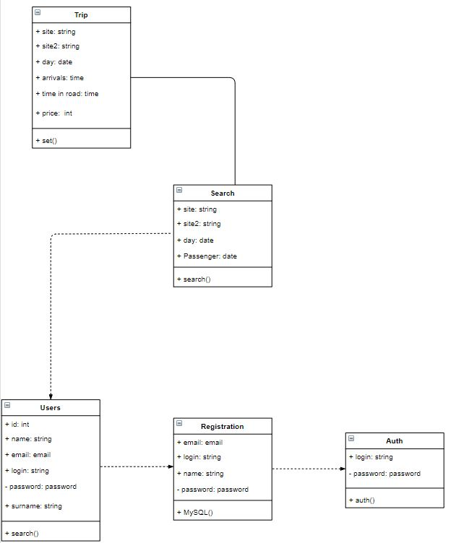

Рисунок – Диаграмма классов

1. Составлен отчет о выполненной работе и зафиксирован в репозитории.

**Вывод:** в ходе выполнения данной работы, был закреплено умение составления диаграммы классов.

**Практическая работа № 12.** Реализация авторизации и регистрации.

**Цель работы**: реализовать авторизацию и регистрацию.

**Ход работы:**

1. Реализована регистрация на сайте.
2. Реализована авторизация на сайте.
3. Файлы перенесены в папку «auth».
4. Составлен отчет о выполненной работе и зафиксирован в репозитории.

**Вывод:** в ходе выполнения данной работы, был приобретен навык реализации авторизации и регистрации.

**Практическая работа № 13** Реализации управления ролями и пользователями.

**Цель работы:** реализовать подсистему управление ролями пользователей.

**Ход работы:**

1. Реализована автоматическая выдача ролей при регистрации.
2. Реализовано назначение прав пользователям.
3. Реализовано наследование прав.
4. Реализовано удаление и изменение прав.
5. Составлен отчет о выполненной работе и зафиксирован в репозитории.

**Вывод:**

**Практическая работа № 14** Создание панели администратора сайта.

**Цель работы:** реализовать основные элементы панели администратора сайта.

**Ход работы:**

1. Реализован вход в панель администратора.
2. Реализовано меню панели администратора.
3. Реализована структура необходимых элементов в панели администратора.
4. Составлен отчет о выполненной работе и зафиксирован в репозитории.

**Вывод:** в ходе выполнения данной работы, был закреплен навык реализации основных элементов управляющих структур.

**Практическая работа № 15** Создание форм для создания, редактирования и удаления данных.

**Цель работы:** реализовать необходимые формы и логику работы для добавления, удаления и изменения данных.

**Ход работы:**

1. Реализовано управление содержимым сайта.
2. Реализована валидация данных.
3. Реализована обработка и сохранение данных в базе данных.
4. Составлен отчет о выполненной работе и зафиксирован в репозитории.

**Вывод:** в ходе выполнения данной работы, был приобретен навык реализации форм для создания редактирования и удаления данных

**Практическая работа № 16.** Создание отображений фронтенда.

**Цель работы:** реализовать необходимые формы и логику работы для фронтенда.

**Ход работы:**

1. Реализовано отображение доступное пользователю.
2. Реализована обработка и сохранение данных в базе данных.
3. Составлен отчет о выполненной работе и зафиксирован в репозитории.

**Вывод:** в ходе выполнения данной работы, был закреплен навык реализации фронтенда.

# ЗАКЛЮЧЕНИЕ

Перед началом учебной практики прошел инструктаж по технике безопасности.

За время прохождения учебной практики мною были выполнены 16 практических работ.

На практике удалось применить те знания, которые были получены в учебном процессе.

Получены знания, умения и навыки в проектировании баз данных, интерфейсов, классов, разработке программного кода.

Программа учебной практики выполнена полностью.

«19» июня 2020 г.

\_\_\_\_\_\_\_\_\_\_\_\_\_\_\_\_\_ / \_\_\_\_\_\_\_\_\_\_\_\_\_\_\_\_\_\_\_\_\_ /